福建省直行政事业单位
2009年度国有资产报表及
产权登记年检填报软件
安装编制说明书

福建省机关事务管理局
福州金网际开发有限公司
联系电话：0591-87273300

目 录
第一部分：软件安装说明 3
第二部分：封面编制说明 6
第三部分：报表编制说明 6
（一）资产负债表（01表） 6
（二）固定资产情况表（02表） 6
（三）报备明细表（03表） 6
（四）土地明细表（04表） 7
（五）房屋建筑物明细表（05表） 7
（六）交通工具明细表（06表） 7
第四部分：产权年检编制说明 8
（一）专用设备明细表 8
（二）对外投资表 8
（四）出租表 9
第五部分：注意事项 9

福建省直行政事业单位
国有资产年度报表及产权年检系统
安装及编制说明

第一部分：软件安装说明
(使用“国有资产年度报表及产权年检系统”光盘用户，请按以下操作程序进行安装；在省机关管理局网站下载“国资年报及产权系统”的用户，将压缩文件解压缩后，双击“省政府管理局09年报及产权安装程序”，再按照以下操作程序进行安装。)
- 进入 Windows 系统后，将安装盘放入光盘驱动器，光盘将自动运行，出现安装启动界面；或者双击“我的电脑”，点击光盘“国资年报及产权安装程序09版”，进入安装启动界面。
- 双击steup.exe，进入软件安装界面；

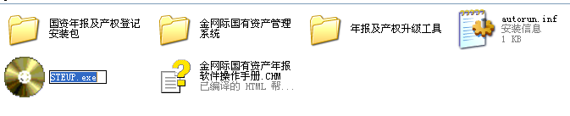
- 点击“steup.exe”后弹出安装界面，点击“升级或安装国资年报及产权系统”按钮。已安装2008年国资年报及产权年检系统的单位，点击后该系统可自动升级。未安装该系统单位，直接按以下操作安装09年最新年报及产权系统；
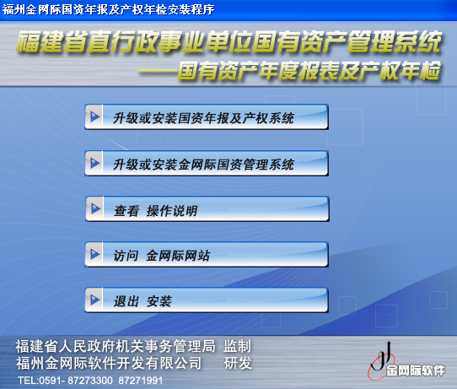

- 点击“Next” 按钮进入用户信息界面；
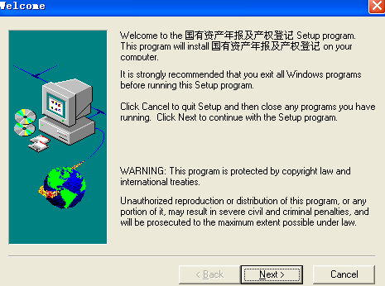
- 输入使用者信息资料，点击“Next”按钮进入选择安装路径界面；
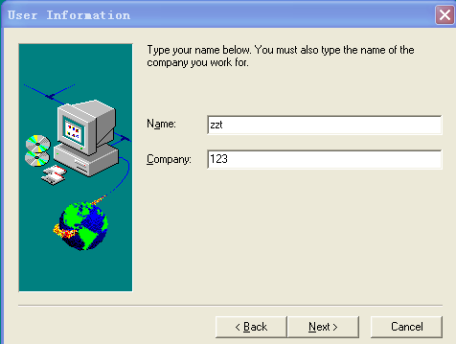
- 点击“Browse”按钮，选择安装路径；
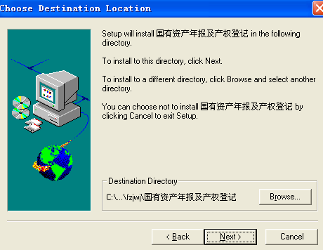

- 选择“国资年报及产权登记系统”，点击“Next” 按钮进入软件确认安装界面；

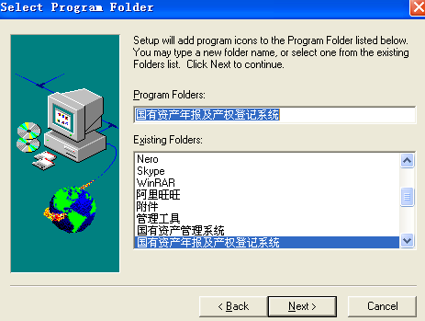

- 进入软件确认安装界面，点击“Next” 按钮进行安装；

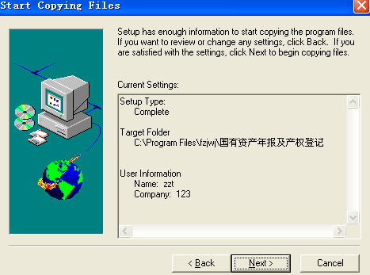
- 点击“Finish”按钮，软件安装完毕。

第二部分：封面编制说明
- 组织机构代码：主管部门编制本级报表时，组织机构代码填写方式为：组织机构代码证书规定的“9位代码” + “-0”；下属单位直接填写组织机构代码证书规定的“9位代码”。
- 上级单位代码：根据上级主管单位代码填写，确保真实有效。
- 单位垂管状况：属于省委编办批准全系统实行垂直管理部门选择“垂管单位”，其余部门选择“非垂管单位”。
- 单位基本性质：根据单位性质和经费管理特点类型，按列示的6种类型选择。（行政单位、财政核拨事业单位、财政核补事业单位、自收自支事业单位、企业化管理事业单位、社会团体）。
- 填报类型：各单位（包括主管部门本级）编制报表时选择“填报单位”，主管部门对其下属单位进行汇总时（需重新填写封面信息）选择“汇总单位”。

第三部分：报表编制说明

（一）资产负债表（01表）
本表根据本部门（单位）2009年度行政事业单位决算报表中的资产负债表（含基层和汇总）填列。

（二）固定资产情况表（02表）
本表根据本部门（单位）2009年度行政事业单位决算报表中的固定资产情况表（含基层和汇总）填列。
注：本年度减少：本年初至年末所发生的各类资产减少金额，与报表明细表（03表）数据一致。

（三）报备明细表（03表）
本表反映本部门（单位）2008年度报备明细情况，本表数据需手工录入或国有资产管理软件同步产生。
- 资产类别：按照资产所属类别填列。
- 型号及名称：根据资产实际型号及名称填列。
- 购买日期：根据资产实际购买日期填列。
- 已使用年限：根据资产实际已使用年限填列。
- 数量：根据资产实际数量填列。
- 账面价值：根据资产实际账面价值填列。
- 处置方式：选择减少方式（报损、报废、出售、调拨、对外投资、其他）。
- 批准机关：资产处置的批准机关单位。
- 批准文号：批准处置的文号。

（四）土地明细表（04表）
本表反映本部门（单位）土地明细情况，本表数据需手工录入或国有资产管理软件同步产生。
- 土地名称：按土地实际名称填列。
- 地址：按土地所在地址填列。
- 是否办理产权：按是否办理土地使用权证选择。
- 土地证号：按照土地证号填列。
- 总面积：按实际土地面积填列。
- 使用面积：按实际使用土地面积填列。
- 共有分摊面积：按实际分摊土地面积填列，无分摊面积填“0”。
- 是否入账：按土地资产是否入账填列。
- 账面原值：按该项土地资产实际入账价值填列，无入账价值填“0”。
10、土地取得方式(划拨/出让)：按资产取得的方式进行填列。

（五）房屋建筑物明细表（05表）
本表反映本部门（单位）房屋建筑物明细情况，本表数据需手工录入或国有资产管理软件同步产生。
- 房屋建筑物名称：根据实际房屋建筑名称填列。
- 座落地址：根据该项房产的具体地址填列。
- 结构：按“钢混结构”、“砖混”、“砖木”、“其他” 选择。
- 层次：根据实际房屋层次填列。
- 建筑面积：按房屋实际建筑面积填列。
- 是否入账：按实际房屋建筑是否入账填列。
- 账面原值：按该项房屋资产账面记载的价值填列，未入账填“0”。
- 是否办理产权：根据是否办理房屋所有权证选择。
- 房产证号：根据房产证编号填列。

（六）交通工具明细表（06表）
本表反映本部门（单位）交通明细情况，本表数据需手工录入或国有资产管理软件同步产生。
- 名称：根据实际交通工具名称填列。
- 具体型号：根据实际交通工具型号填列。
- 牌照号码：根据实际交通工具牌照填列。
- 排气量：按实际交通工具排气量填列。
- 购买日期：按该项资产购买日期填列。
- 已使用年限：按该项资产实际使用年限填列。
- 账面原值：根据该项资产入账金额填列。

第四部分：产权年检编制说明
产权年检表部分数据由系统自动生成，其中“汽车”一栏需根据本单位汽车实际数量手工填列。

（一）专用设备明细表
本表反映本部门（单位）专用设备明细情况，本表数据需手工录入或国有资产管理软件同步产生。
- 名称：根据专用设备的实际名称填列。
- 型号规格：根据实际资产型号规格填列。
- 凭证号：根据资产实际凭证号填列。
- 使用方向：按“单位自用”、“经营”、“科研”、“其他”选择。
- 购买日期：按该项资产购买日期填列。
- 保管人：按该项资产的保管人填列。
- 账面原值：根据资产金额填列。

（二）对外投资表
本表反映本部门（单位）对外投资情况，本表数据需手工录入。
- 被投资单位（项目）：根据被投资单位的项目进行填列。
- 本期账面数：本年度对外投资账面余额。
- 货币资金：用货币资金进行初始投资的实际金额。
- 实物资产：用实物资产进行初始投资的实际金额。
- 累计实际投资金额：反映从初始投资开始对经济实体的实际投资累计总额。
- 是否直属/控制：根据被投资单位与本单位的关系，按直属、控制、其他填 列。
- 投资形式：按独资、控股、参股、其他选择填列。
- 持股比例：按出资单位对经济实体的实际持股比例填列。
- 资产总额：按投资实体的年末资产总额填列。
10、负债总额：按投资实体的年末负债总额填列。
11、所有者权益/净资产=投资实体年末资产总额-投资实体年末负债总额。
12、收入：按投资实体本年度的实际收入填列。
13、利润/结余：按投资实体本年度的实际利润/结余填列。
14、本期实收收益：根据收付实现制原则按投资实体本年度已经收到的投资收益填列。
15、购买日期：按购买债券的实际时间填列。
16、投资金额：按购买债券的实际支付金额填列。
17、票面金额：按债券票面价值填列。

（四）出租表
本表反映本部门（单位）出租情况，本表数据需手工录入。
- 产权名称：根据产权名称填列。
- 出租资产名称：出租、出借的资产的名称填列。
- 单据号：根据出租、出借资产的单据号填列。
- 合同号：出租、出借资产合同号填列。
- 现状：按出租、未出租选择填列。
- 起租时间：按开始出租、出借的日期填列。
- 止租时间：按终止出租、出借的日期填列。
- 年合同租金额：按合同约定的当年应缴纳的出租、出借金额填列。
- 已收金额：按本年度已经收取的出租、出借金额填列。
10、未收金额：按本年度未收回的出租、出借金额填列。

第五部分：注意事项
1、在进行报表录入之前，都要先点【填报】按钮，方可进行报表的录入。点【撤消】按钮，撤消填报功能。
2、如何从金网际国有资产管理软件提取数据：
使用金网际国有资产管理软件的单位，完成资产数据登记后，打开国有资产年度报表及产权年检软件，点“金网际同步”，提示同步完成，即可完成此操作。
3、报表审核在报表录入完成，要对照审核公式，方可确保数据审核通过，上报。
审核公式如下：
（1）年初（末）数的资产负债表的资产部类合计（行政单位栏）=年初（末）数的负债部类合计（行政单位栏）。
（2）年初（末）数的资产负债表的资产部类合计（事业单位栏）=年初（末）数的负债部类合计（事业单位栏）。
（3）年初（末）数的资产负债表的资产合计（企业化事业管理单位）=年初（末）数的负债合计（企业化事业管理单位）+年初（末）数的少数股东权益合计（企业化事业管理单位）+年初（末）数的所有者权益合计（企业化事业管理单位）。
（5）"固定资产情况表"年初（末）固定资产原值="资产负债表"年初（末）固定资产（行政单位栏）+年初（末）固定资产原值（事业单位栏）+年初（末）固定资产原值（企业事业单位栏）。
（7）"固定资产情况表"年末固定资产原值=按使用情况分类=按经济用途分类。
6、填报过程中查看填报说明
在报表界面，选择“工具” 菜单上的“填报说明”，自动弹出对应报表的编制说明。
7、汇总（建议从下到上、层层汇总）
（1）选择汇总类型
在单选框中，选择年报汇总或者产权登记汇总。
（2）选择单位
点击【选择单位】按钮，选择单位。
（3）审核
点击【表间审核】按钮，审核通过，方可进行汇总。
（4）汇总
点击【单位汇总】，弹出“汇总成功”对话框，汇总成功。
8、报表打印
批量打印整套报表：点菜单“打印”-“打印单位所有页”；
单独打印当前报表：点菜单“打印”－“打印当前报表”；
9、封面填写错误如何修改
汇总封面表：点击软件主界面上的“数据初始化”按钮，在“汇总封面表”的复选框中打勾，点“确定”按钮，完成汇总封面表初始化操作，再重新填写封面即可。
单位封面表：点击软件主界面上的“数据初始化”按钮，在“单位封面表”的复选框中打勾，点“确定”按钮，完成单位封面表初始化操作，再重新填写封面即可。
- 技术支持：各单位使用中如果发现问题，可与福州金网际软件开发有限公司技术部联系。
金网际软件开发有限公司联系电话：0591-87273300，0591-28069090
客服QQ：757937681，853011162
邮箱：87273300@163.com

